Imprimir en xarxa

Compartir una impressora
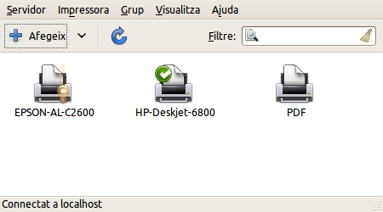
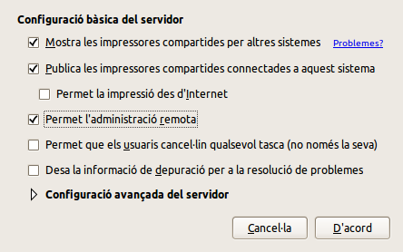
1.- A l'equip on està connectada la impressora, s'hi accedeix a sistema / administració / impressió.
2.- A la finestra tindreu les impressores que són instal·lades al vostre equip.
3.- Desplegueu el menú servidor i trieu l'opció configuració.
4.- Marqueu les opcions:
- Cal marcar l'opció de Publica les impressores compartides connectades a aquest sistema.
- si es vol permetre la configuració de la impressió a la resta d'equips cal activar: Permet l'administració remota.
5.- Cal especificar quina impressora es vol compartir, per això cal clicar amb el botó secundari sobre la impressora i activar la compartició.

Accedir a una impressora remota des de UBUNTU
- A l'estació que vol accedir a una impressora remota, cal accedir a Sistema / Administació / Impressió.
- Desplegueu el menú Servidor / Configuració.
- Marqueu la opció Mostra les impressores compartides per altres sistemes.
- Valideu els canvis.
- En tancar-se la finestra de configuració haurien d'aparèixer les impressores que són compartides per altres màquines. Si no és així caldrà recarregar la finestra i apareixeran.

Accedir a una impressora remota des de WINDOWS
- Accedir a una impressora remota des de WINDOWS

